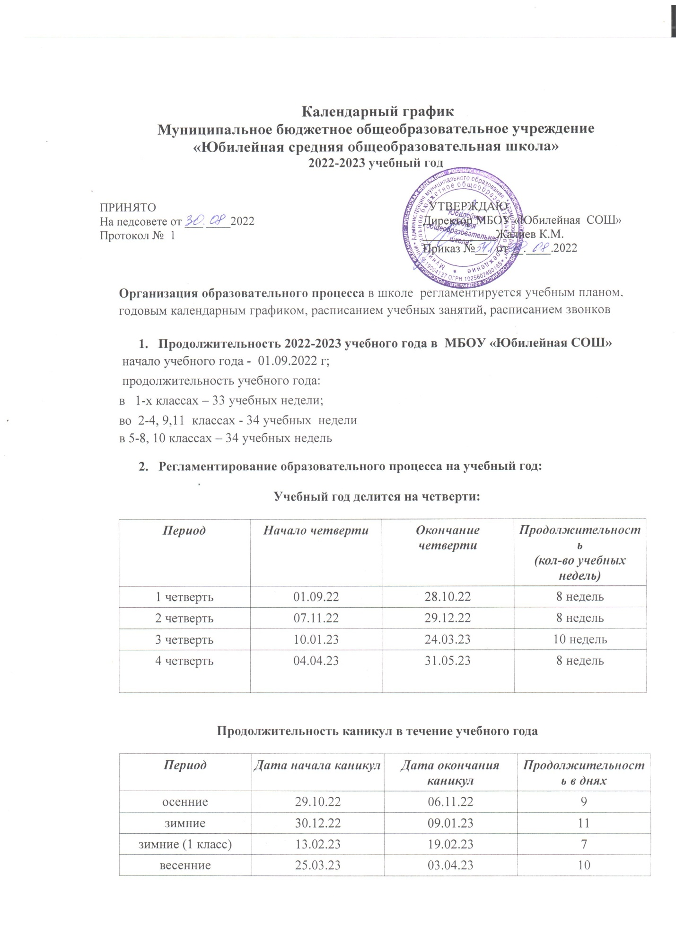

|  |  |  |  |  |  |  |  |  |  |  |  |  |  |  |  |  |  |  |  |  |  |  |  |  |  |  |  |  |  |  |  |  |  |  |  |  |  |  |  |  |  |  |  |
| --- | --- | --- | --- | --- | --- | --- | --- | --- | --- | --- | --- | --- | --- | --- | --- | --- | --- | --- | --- | --- | --- | --- | --- | --- | --- | --- | --- | --- | --- | --- | --- | --- | --- | --- | --- | --- | --- | --- | --- | --- | --- | --- | --- |
| |  |  |  |  |  |  |  |  |  |  |  |  |  |  |  |  |  |  |  |  |  |  |  |  |  |  |  |  |  |  |  |  |  |  |  |  |  |  |  |  |  |  |  | | --- | --- | --- | --- | --- | --- | --- | --- | --- | --- | --- | --- | --- | --- | --- | --- | --- | --- | --- | --- | --- | --- | --- | --- | --- | --- | --- | --- | --- | --- | --- | --- | --- | --- | --- | --- | --- | --- | --- | --- | --- | --- | --- | | **4. Регламентирование образовательного процесса на неделю**  **- продолжительность учебной недели:**  1– 11 классы – 5дневная учебная неделя.  **5. Регламентирование образовательного процесса на день:**  **- сменность:** МБОУ Юбилейная СОШ работает в 1 смену  - **продолжительность урока:**  1 классы – в I-II четверти 35 минут,III-IV четверть 40 минут  2-11 классы – 40 минут  **- режим учебных занятий:**  **1 смена 2-11 классы**   |  |  |  | | --- | --- | --- | | Начало | Режимное мероприятие | Окончание | | 8-30 | 1-ый урок | 9-15 | | 9-15 | 1-ая перемена | 9-25 | | 9-25 | 2-ой урок | 10-10 | | 10-10 | 2-ая перемена (организация питания начальной школы) | 10-30 | | 10-30 | 3-ий урок | 11-15 | | 11-15 | 3-я перемена (организация питания старшей и средней школы) | 11-35 | | 11-35 | 4-ый урок | 12-20 | | 12-20 | 4-ая перемена | 12-30 | | 12-30 | 5-ый урок | 13-15 | | 13-15 | 5-ая перемена | 13-25 | | 13-25 | 6-ой урок | 14-10 | | 14-10 | 6-ая перемена | 14-20 | | 14-20 | 7-ой урок | 15-05 | | |

## **6. Проведение промежуточной аттестации в переводных классах**

Промежуточная аттестация проводится по итогам освоения образовательной программы: на первой (2-4 классы) и второй ступенях обучения (5-9 классы) - за четверти, на третьей ступени (10 – 11 классы) по полугодиям, определённых «Положением о формах, периодичности и порядке текущего контроля успеваемости и промежуточной аттестации обучающихся» без прекращения образовательного процесса.

**7**.Внеурочная деятельность проводится после завершения учебных занятий с перерывом не менее 60 минут

**8. Государственная (итоговая) аттестация** в 9-ом классе и в 11 классе проводится в сроки, установленные Министерством образования и науки Российской Федерации

**9.**    **Годовой календарный учебный график на 2022-2023учебный год регламентируется следующими документами:**

Приказы директора школы:

* О режиме работы школы  на учебный год
* Об организации питания
* Об организованном окончании четверти, полугодия, учебного года
* О работе в выходные и праздничные дни

Расписание:

* Учебных занятий
* Занятий дополнительного образования в ОО
* Расписание внеурочной деятельности
* Расписание консультаций по предмету

Графики дежурств:

* Классных руководителей в школе и столовой школы
* дежурных администраторов

|  |  |  |
| --- | --- | --- |
| **ДОКУМЕНТ ПОДПИСАН ЭЛЕКТРОННОЙ ПОДПИСЬЮ** | | |
| **СВЕДЕНИЯ О СЕРТИФИКАТЕ ЭП** | | |
| Сертификат | 404802855474637294615845180588164683728956522392 | |
| Владелец | Жалиев Куандык Мустафинович | |
| Действителен | С 10.12.2022 по 10.12.2023 | |